**Проект по теме: «Юные герои Первой мировой войны»**

**автор проекта: Ротфус Александр Вячеславович, ученик 10 класса**

**ГБОУ «Волгоградский лицей-интернат «Лидер»**

**Руководитель: Руднева Татьяна Владимировна, учитель истории и обществознания**

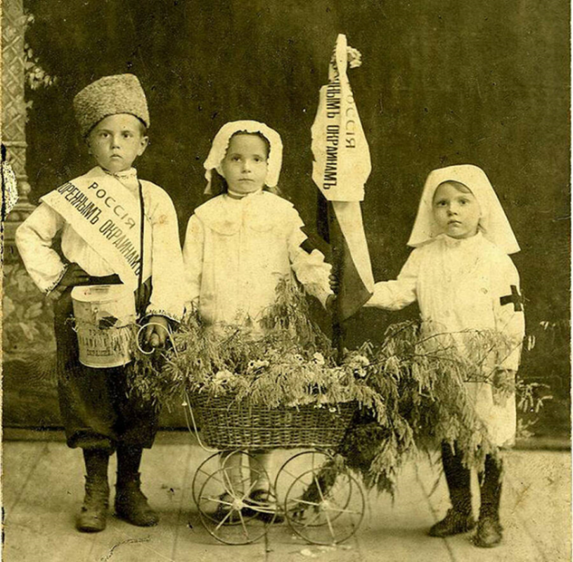

**Введение**

**Мы провели опрос, где выяснили, что учащиеся лицея знают детей-героев 2 мировой войны. Были названы: босоногий гарнизон из г. Калача, Зинаида Портнова, Леня Голиков, Марат Казей. Но на вопрос: назовите героев –детей Первой мировой войны. Никто не смог ответит. Мы задались вопросом, а может в 1 мировую дети не участвовали, не рвались на фронт, не приписывали себе года, чтобы взяли их в армию как это делали дети в СССР во время Великой отечественной войны.**

**Цель проекта: на основе изучения исторических источников по теме**

**работы собрать материал о юных героях Первой мировой войны; побольше**

**узнать о событиях Первой мировой войны; привлечь внимание своих**

**сверстников к событиям и героям тех лет.**

**Задачи:**

1. Исследование и изучение их фронтовых заслуг и мотивов, которые привели детей на фронт.
2. Исследовать судьбы детей-героев Первой мировой войны и изучить их подвиги
3. Отдать дань подвигу детей Первой мировой войны

**Предмет исследования**: Первая мировая война.

**Объект исследования**: Участие детей в Первой мировой войне.

**Гипотеза:** Исследование участия детей в Первой мировой войне будет способствовать патриотическому, нравственному воспитанию Лидерцев и укрепит чувство ответственности за свои деяния перед своими друзьями, одногодками, людьми старшего поколения и Отечеством.

**1 Глава**

**ДЕТИ НА I МИРОВОЙ**

1 августа 1914 года Россия вступила в Первую мировую войну, чтобы поддержать освободительную борьбу славянских народов Балканского полуострова против господства Австро-Венгерской и Германской империи и защитить свои экономические и политические интересы в Европе. С первых дней войны детский патриотизм охватил все слои общества, все учебные заведения государства. Воспитанники училищ, семинарий, гимназий, кадетских корпусов просили у своих руководителей отпустить их на борьбу с врагом. Стремясь помочь своим отцам и братьям в защите Отечества, на фронт рвались даже ребята в возрасте от 7 до 12 лет.

Мальчишек десятками снимали с поездов, следовавших к линии фронта, отлавливали на железнодорожных вокзалах, объявляли в розыск как «сбежавших из дома». Большинство из них были возвращены родителям, но попадались и «счастливчики», ухитрившиеся стать солдатами или партизанами. Многие из них вели себя как настоящие храбрецы, и заслужили боевые награды – Георгиевские кресты и медали. Портреты вчерашних гимназистов в гимнастёрках с новенькими «Георгиями» на груди будоражили воображение их сверстников, и новые сотни «юных бойцов» бежали на фронт. Так, в 1915 году газеты напечатали портрет мальчика-чеченца Абубакара Джуркаева, 12-летнего учащегося реального училища, он ушел добровольцем вместе со своим отцом Юсупом, ставшего лихим кавалеристом в составе «Дикой Дивизии».

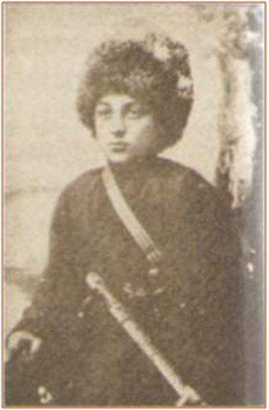

*Некоторые мальчишки пытались действовать «по закону», так например: заявления с просьбой зачислить их в действующую армию поступили от всех учащихся восьмого класса гимназии города Либавы, от половины старшеклассников Рижской и Казанской гимназий, от учащихся Пензенского рисовального училища…  
     Гимназист 7-го класса Мазур из города Вильна (сегодня это Вильнюс, столица Литвы) обратился к командующему 1-й армией генералу П. К. Ренненкампфу с просьбой зачислить его на военную службу. И генерал согласился! Мальчик был оставлен при штабе, где даже сделал важное усовершенствование конструкции телеграфа. А потом он погиб, как погибли во время войны миллионы взрослых солдат и сотни пробравшихся в действующую армию детей.*     Малолетние добровольцы бежали из Москвы, Петрограда, Одессы, Киева, Новгорода и даже далёкого от фронта Владивостока. Бежали из деревень, казачьих станиц. Побеги на фронт были как одиночными, так и групповыми. В газетах тех лет, есть рассказ о сыне жандармского ротмистра из города Двинска, гимназисте Сосионкове, который собрал группу из восьми учащихся и отправился на войну.  
     Что делали мальчишки на войне? Они были ординарцами, штабными писарями, санитарами, подносили патроны, а иногда становились лихими разведчиками. Был и такой случай: шестеро мальчиков-партизан из Псковской и Новгородской губерний, пробравшись в тыл немецкой армии, воевавшей против 2-й армии генерала А. В. Самсонова, подбили из винтовки вражеский самолёт.

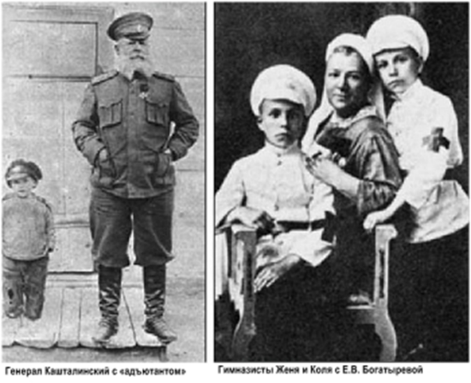

**2 Глава.**

**Дети-Герои 1 Мировой войны**

В октябре 1914 года журнал «Нива» опубликовал сообщение о 12-летнем харьковчанине Андрее Мироненко. Сначала он просто разносил патроны и помогал раненым, но во время разведывательного рейда смог испортить две вражеские пушки и унести из расположения противника ценные трофеи, за что был впоследствии награждён Георгиевским крестом

В воюющих частях оказывались юные защитники не только из прифронтовой полосы, но и из глубинок. Вася Наумов добирался в бойцы из сибирского села Каретниково. Прибыв на фронт стал разведчиком, удостоился 2 солдатских Георгиевских крестов и Георгиевско медали, был произведен в унтер-офицеры.

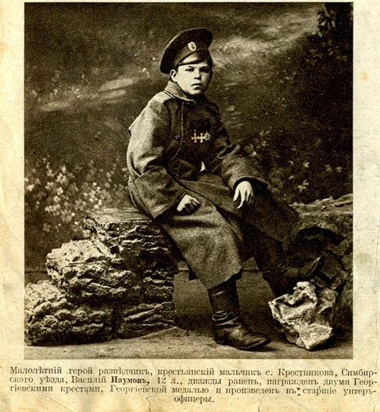

Владимир Владимиров, Георгиевский кавалер, 11 лет. Казак, Доброволец. Ушел на войну со своим отцом –хорунжим казачьего полка. После гибели отца был взят в команду разведчиков. Участник многох разведовательных операций. Во время одной из них, попал в плен. Из плена бежал, добыв при этом, ценные сведения.

Пятнадцатилетний казак Усть-Медведицкой станицы Иван Казаков участвовал в сражениях в Восточной Пруссии. Иван Казаков, отличился в кавалерийских рейдах, однажды отбил у немцев пулемёт, спас прапорщика Юницкого, ходил в разведку. В одной из вылазок обнаружил батарею противника, которая затем была захвачена нашим отрядом. Грудь юного героя украсили 3 Георгиевских креста и 3 Георгиевские медали. Он так же был произведен в унтер-офицеры.

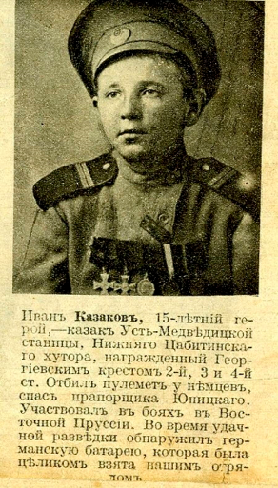

Наверное, самый известный пример несовершеннолетнего участника Первой Мировой войны – это судьба Родиона Малиновского, будущего маршала Советского Союза. В 15 лет он сбежал на фронт, подносил патроны в 64-й пехотной дивизии, а уже в июле 1915 года удостоился своего первого Георгиевского креста: В 21 районе города Кальварии, севернее Сувалок, пулемётный взвод, в котором служил Родион Малиновский, был спешно переброшен к месту прорыва немцев. Фланговым пулемётным огнём юный доброволец перебил немцев, прорвавшихся на позицию артиллерийского дивизиона. Он спас батарею. В октябре 1915 года в боях под Сморгонью Родион был ранен, а после выхода из лазарета был отправлен в Самару, во 2-й запасной пулемётный полк. В составе русского Экспедиционного корпуса этот полк в апреле 1916 года прибыл во Францию, в Марсель. С июня Малиновский дослужился до сержанта и был представлен к трём французским знакам отличия. Лишь в октябре 1919 года он вернулся в Россию.

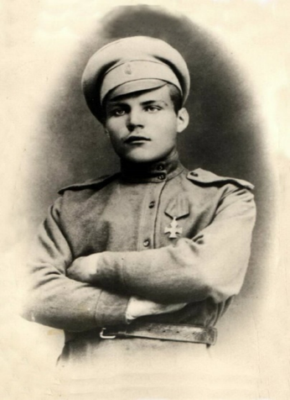Родион Малиновский

На фронт убегали не только мальчики, но и девочки. Некоторые из них наравне с мужчинами хотели помочь Родине. Одна из них, ученица 6 класса виленского (г. Вильно, сейчас Вильнюс) высшего Мариинского училища Кира Башкирова, за свои боевые подвиги была награждена Георгиевским крестом. В 1915 году она с помощью поддельных документов на имя Николая Попова смогла поступить на службу в 88-й Петровский пехотный полк в качестве разведчика. Уже через неделю она отличилась в ночной разведке, за что и была награждена Георгиевским крестом 4-й степени. Удивительно, но Кире долгое время удавалось скрывать свой пол – до тех пор, пока она не попала в лазарет с кишечной инфекцией. Командование распорядилось немедленно отправить её в тыл, сохранив при этом за девушкой право на награду. Тем не менее, Кира вскоре вновь вернулась на фронт и продолжала службу вплоть до октября 1917 года.

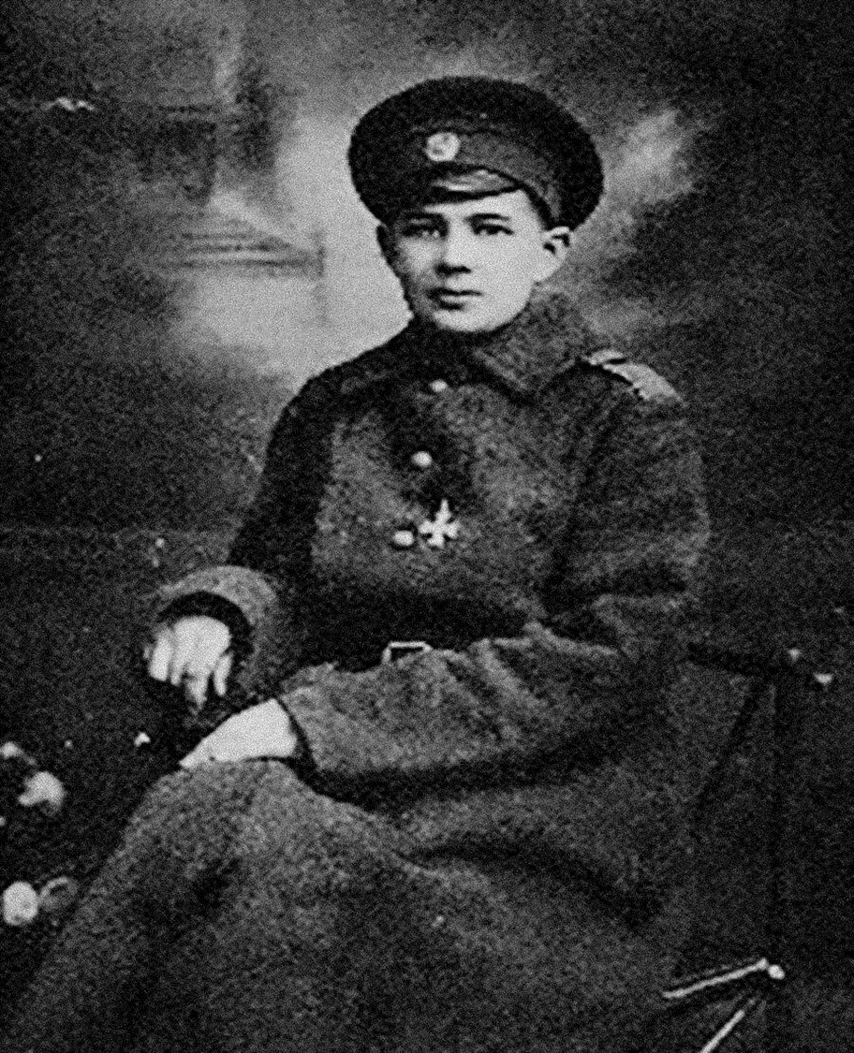 Кира Башкирова

**Заключение**

В 2014 году весь мир будет отмечать 110 лет начала Первой мировой войны. Это была Первая война, в которую был вовлечен весь мир. Необходимо сохранить память о Первой мировой войне, чтобы понять настоящее. Ведь в начале ХХ века Россия столкнулась с такими внутриполитическими и геополитическими вызовами, которые удивительным образом повторяются и в XXI столетие. Восстановление исторической памяти о войне 1914–1918 годов способно пробудить утраченное чувство преемственности нашей истории, уберечь от повторения ошибок. Собирая материал к работе, мы видим, что данный период недостаточно изучен, мы плохо знаем юных-героев Первой мировой войны. И нам предстоит исследовать далёкие страницы истории и отдать последний долг памяти тем, кто в годы Первой мировой войны беззаветно, мужественно, самоотверженно, верные присяге и воинскому долгу служили своей стране.

**ИСТОЧНИКИ**

1. Российское военно-историческое общество о Первой мировой войне. – [Электронный ресурс]. - http: www .1914.histrf.ru (дата обращения: 17.09.2024г.)

2. Военное обозрение. – [Электронный ресурс]. - <http://topwar.ru> (дата обращения: 17.09.2024г.)

3. Информационный портал TLTTIMES.RU. – [Электронный ресурс]. – Режим доступа: http :// www. tlttimes. ru / blog / tribune /106139. html (дата обращения: 17.09.2024г.)

4. Вестник Героев, № 37, 2012 г. – [Электронный ресурс]. – Режим доступа: http://www.pervye-geroi.ru/images/stories/pdf/vestnik_geroev_37.pdf

http://www.myshared.ru/slide/835652/ с этого сайта взят материал (дата обращения: 17.09.2024г.)